附件1：采购内容描述
- 升级加固方案
此次通导平台二级等保安全加固内容包括：购买核心三层交换机、新一代防火墙、加强网路攻击主动防御、增添平台运维审计和数据审计设备、升级杀毒软件、为已有的安全设备续保，最后进行平台安全测评，并取得网安部门的等保备案证明。
- 防火墙
通导平台原有的2台防火墙为2018年购买，经专业信息安全保障服务公司测评，因设备老旧和平台出口流量增加，已满足不了安全需求。需采购新一代防火墙设备，更有效抵御网络病毒攻击。
- 病毒主动检测
该安全设备能够主动实现对木马、僵尸网络等攻击行为的高精度检测，并联动防火墙实现安全阻断功能；可对网络攻击及时告警并进行处置；及时发现网络中的异常事件，实时掌握平台运行网络整体安全态势，聚合告警信息结合数据包进行追踪溯源，降低网络安全风险，提高网络安全防护能力。
- 运维审计（堡垒系统）
堡垒系统在运维人员和信息系统（网络、主机、数据库、应用等）之间搭建一个唯一的入口和统一的交互界面，运维人员对系统的所有操作，包括登录、访问数据、访问设备等必须经过堡垒系统授权，通过统一的界面进行操作，堡垒系统自动对以上行为进行全程记录，实现操作可追溯，防止未经授权的访问和登录，保护系统安全。
- 数据库审计
数据库审计设备能够精准识别并审计主流数据库。该设备通过内置数据库安全规则库、URL分类库，以及根据业务特点定制的自定义规则库，对数据库访问信息进行审计，检测出其中可能存在的对数据的异常操作或恶意篡改行为，并进行报警，实现对违规行为的跟踪分析、安全事件实时报警。
- 杀毒软件
杀毒软件分别部署在通导平台服务器端和值班中心值班所有值班机上，执行最终的杀毒扫描、漏洞修复等安全操作，解决服务器被病毒感染的问题，并向管理中心发送相应的安全日志。
- 已有设备续保服务
2020年8月通导平台第一次等保建设时，购买了WAF（web应用防护系统）、UAG（上网行为管理）、IPS（入侵防御系统）设备及相应的设备特征库、规则库，有效期为三年。此次加固建设，该三台设备仍然保留使用，但需续费购买新的特征库、规则库，有效期三年，清单如下:
设备名称 | 型号 | 厂商 | 序列号
WAF | DPtech WAF3000-ME-X | 迪普 | 02051148D206000008
UAG | DPtech WAF3000-ME-X | 迪普 | 02050560N206000016
IPS | DPtech IPS2000-ME-X | 迪普 | 02050670N205000012
- 等保测评服务
通导平台进行等保二级加固建设后，需再次经由网络安全第三方公司进行测评并获取测评报告，测评内容包括：机房安全物理环境、安全网络防护，区域边界防护、安全计算环境及安全管理制度等五个方面，测评合格后通过网安相关部门重新备案并取得备案证明。
- 通导平台整体网络安全拓扑图
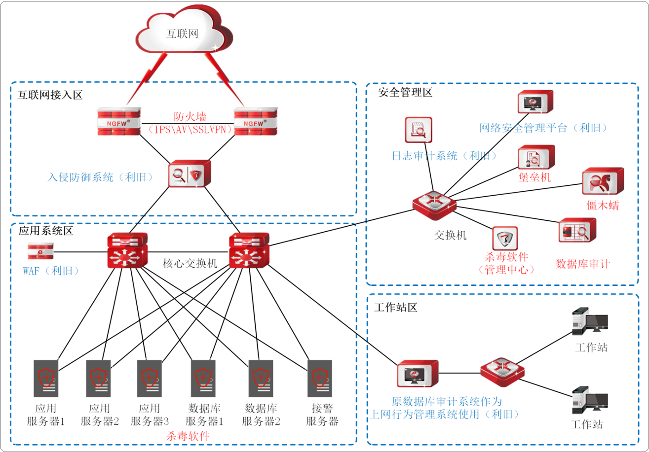
备注：蓝色字体为利旧设备，红色字体为新增设备。
- 建设清单
序号 | 名称 | 技术说明 | 数量 | 单位
1 | 防火墙（含三年病毒库） | 1、具备千兆电口≥8个，千兆光口≥2个，支持扩展槽≥2个，高度≤1U，双电源；  2、整机吞吐量≥8Gbps，每秒新建连接数≥7万，最大并发连接数≥300万；  3、为便于运维，硬件面板应支持专门的一键重启按键，必要时可在不登录设备的情况下一键重启设备。  4、支持自动生成安全策略。统一管理平台可通过对流量日志的统计整理，自动生成安全策略，并下发给防火墙设备，提高运维人员工作效率；  5、支持通过命令行的方式对设备内部数据流进行分析，可快速定位造成故障的防火墙内部功能模块，便于进行故障排查；  6、支持基于不同安全策略设定会话长连接老化时间；  7、支持多虚一部署，可将两台物理设备虚拟化成一台逻辑上的设备；  8、支持将一台逻辑上的设备虚拟化成多个虚拟防火墙，并可查看各虚拟防火墙的CPU和内存利用率、新建、并发和吞吐信息，并可单独重启特定虚拟防火墙  9、为保证业务连通性，设备支持CPU利用率过高时，自动停用部分应用层攻击防护功能  10、支持配置回滚，并可对比回滚前后配置文件中的不同  11、支持对安全策略进行冗余分析，并支持按不同时间段筛选未匹配的策略功能，且可以对其进行禁/启用或者删除操作。  12、为保证可靠性，设备支持双机热备，且主备切换时丢包不超过3个 | 2 | 台
2 | 核心交换机 | 1.交换容量≥38.4Tbps/168Tbps，包转发率≥7200Mpps/36000Mpps。  2.整机独立插槽≥3个，系统电源槽位≥2个；  3.单张线卡支持千兆电口数量≥24个，千兆光口≥24个，  4.为提高机房空间利用率，节约空间成本，要求采用紧凑型机框设计，设备高度<=4U。  5.支持高效节能以太网（EEE），端口如果在连续一段时间之内空闲，系统会将该端口设置为节能模式，当有报文收发时再通过定时发送的监听码流唤醒端口恢复业务，达到节能的效果。  6.设备防雷不低于6kV，  7.支持对交换机、无线AP进行统一管理，管理的交换机、无线AP设备数量≥300台，  8.支持网管平台和手机APP集中管理，实配网管平台，出现交换机端口状态改变、网络出现环路、交换机端口流量过阀值等问题通过微信告警推送，保留测试权力。 | 2 | 台
3 | 病毒主动检测 | 1、 具备千兆电口≥8个，千兆光口≥2个，支持扩展槽≥2个，高度≤1U，支持扩展4千兆电/4千兆光接口卡；支持扩展SSD硬盘；配置冗余电源  2、 整机网络层吞吐≥4Gbps，IDS吞吐≥1.5Gbps，最大并发连接数≥100万，每秒新建连接数≥2万  3、支持在Web页面直接打开命令行窗口执行命令，方便使用  4、支持隧道报文检测，可以识别并检测VLAN，QINQ，MPLS，GRE，VXLAN，PPPOE等常见协议封装的网络报文  5、内置丰富的入侵检测特征库，可针对SQL注入、木马后门、漏洞利用等恶意攻击进行检测和阻断，特征规则数量不少于9000条  6、入侵检测日志支持聚合发送，聚合条件包括源IP聚合、目的IP聚合、源端口聚合、目的端口聚合、协议聚合，同时发送的日志服务器不少于10个  7、支持暴力破解检测，至少支持数据库、RDP、POP3、HTTP、VNC、Rlogin、Weblogic、SMB、SMTP、FTP、IMAP、Telnet、SSH等协议的检测  8、支持对挖矿行为进行检测与防护，能够对挖矿通信、矿池连接、挖矿病毒传播行为进行统计，能够展示挖矿通信源IP、挖矿通信服务器IP、矿池IP、矿池域名、中毒地址、投毒地址等信息top排行，支持按最近一天、最近两天、最近一周、最近一个月进行排行展示，展示的内容包括IP/域名以及攻击数量  9、支持跨物理设备的端口聚合，扩展带宽节省链路资源以及方便部署 | 1 | 台
4 | 数据库审计 | 1、高度2U，千兆电口≥6个，USB接口≥2个，Console口≥1个，扩展槽≥2个；硬盘≥2T；内存≥16G；  2、SQL处理能力≥20000条/秒，入库量≥10000条/秒，日志存储能力≥20亿条；  3、支持扫描网络中的开放的服务，自动发现网络中存在的数据库系统，能够自动或手动将这些服务进行安全防护；  4、支持自动发现敏感数据如身份证号、银行账号等信息，便于进行用户权限控制，支持将扫描到的敏感表信息进行导出  5、可以查看数据库系统的监视器信息、软件版本信息、补丁信息、表空间情况、会话信息、回退信息、权限信息等信息来判断数据库系统运行是否正常，保证数据库系统的可用性和响应能力。  6、检测数据库账户是否存在弱口令，提供口令格式校验，口令有效期检测，口令修改时间检测，口令加密检测等功能；  7、支持对数据库链接信息的访问权限，默认的系统表空间， public对象权限设置，public系统权限设置，被授予管理员权限的角色，connect角色授权，resource角色授权等信息的风险的扫描；  8、支持对数据库表级访问的安全性设置，SGA共享池分配私有空间的限制，每次调用读入的数据块数目的限制，一次会话读入的数据块总数的限制，是否启用资源限制等数据库系统配置的风险扫描 ；  9、可通过图形化界面配置链路捆绑，无需登录系统后台； | 1 | 台
5 | 运维审计 | 1、高度≤1U，千兆电口≥6个，USB接口≥2个，Console口≥1个，扩展槽≥1个；硬盘≥1T；内存≥16G；350W单电源；  2、管理点数≥60个；  支持通过动作流配置提供广泛的应用接入支持，无论被接入的资源如何设计登录动作，都可对如Navicat、PLSQL Developer等客户端设计动作流配置，实现单点登录和审计接入。  - 支持用户使用USBkey （证书配置）认证、、AD/LDAP认证、Radius 认证、手机动态令牌认证、短信配置认证、用户名+密码等方式进行登录认证，并支持各种认证方式和静态口令双因子组合认证  4、支持在授权基础上自定义访问审批流程，可设置一级或多级审批人，每级审批可指定通过投票数，需逐级审批通过才可最终发起运维操作  5、支持 web 页面直接发起运维，无需安装任何控件，并同时支持调用SecureCRT 、 Xshell 、 Putty 、 WinSCP 、 FileZilla 、xftp、RDP 等客户端工具实现单点登陆，不改变运维人员操作习惯； | 1 | 台
6 | 杀毒软件 | 5个WindowsServer客户端防病毒功能授权，含3年升级许可。针对服务器操作系统进行病毒查杀，提供主动防御系统防护等功能。系统默认支持WindowsServer。  默认包含3年病毒库升级服务 | 1 | 套
7 | 安全自动报告打印机 | 1.国产品牌激光单功能彩色双面网络打印机；  2.打印速度：黑白20PPM、彩色20PPM；  3.打印技术：鼓粉一体；  4.打印内存：512MB；CPU：833MHZ；  5.双面打印：支持；标配自动双面打印；  6.网络打印：支持；标配网络接口；  7.打印语言：GDI  8.操作系统:适配国产操作系统生态、Windows、MacOS、Linux、Google Chrome、Andriod,Harmony  9.分辨率：600×600dpi；  10.最大月打印量:30000页（打印月负荷不小于30000页）9.首页输出：黑白等于或小于10秒；（首页打印时间:黑白 10S、彩色 12s）  11.其他功能: 局域网络多人共享打印、多页合一打印、海报打印、水印打印、  小册子打印、红色增强打印、水印打印、静音打印  12.骑缝章打印功能，内置100种以上标准红色可选；  13.控制面板：标配LED显示屏；  14.纸张输入容量:最大进纸容量:251页（标准进纸容量:250页，多功能进纸容量:1页）  纸张输出容量:标准出纸容量:100页，最大出纸容量:100页介质类型:薄纸/普通纸/厚纸/信封/卡片/标签/透明胶片介质重量范围:标准盒:60g~105g/n多功能纸盒:60g~200g/m双面打印:70g~105g/㎡  15.能效等级：一级能耗；噪音:等待(休眠/就绪/待机):≤30dBA打印(预热):<54dBA,静音模式:<50dBA功耗:打印:≤380W,就绪/待机:<5W,休眠:<2W,关机:<0.5W  16.随机耗材容量黑彩不低于1000页；  17.彩色墨粉寿命尽，可以继续用黑粉进行黑白打印文件； | 1 | 台
8 | 维保服务 | DPtech WAF3000-ME-X WAF特征库3年升级授权 | 3 | 年
8 | 维保服务 | DPtech UAG3000-MA-X,上网行为规则库3年升级授权 | 3 | 年
8 | 维保服务 | DPtech IPS2000-ME-X,主动防御系统特征库3年升级授权 | 3 | 年
9 | 等保服务 | 等保2.0标准咨询服务工作资产调研、协助定级备案、协助整改及取得网安部门备案证明 | 1 | 项
9 | 等保服务 | 二级等保测评一项 | 1 | 项
10 | 安全环境整改 | 涉及设备调整、备用发电机组控制软件安装调试，含机房防火墙板，机柜增加2套及AIS天线重新安装等交钥匙项目 | 1 | 项

附件2：报价表
报价一览表

项目名称： 货币单位：元
序号 | 项目名称 | 数量 | 报价 | 预计建设期
1
(大写)人民币：
注：详细报价清单应另纸详列，且标明所报各种货物、服务的数量和金额。

报价响应供应商名称：
报价响应供应商代表签字：
联系电话：
日期： 年 月 日

